**Analiz Raporu**

Kısa Özet

Her geçen gün eczanecilik sektörü kendi içerisinde daha da yarışır hale geliyor. Teknolojinin getirdiği kolaylık ile eczane otomasyonu artık elinizin altında. Çoğu eczacılar hastalarına az zaman ayırabildiklerinden şikayetçidirler. O kadar yoğundurlar ki, ilaçlar hakkında kullanım , fiyat ve ödeme gibi bilgileri arzu ettikleri gibi veremediklerini düşünürler. Eczane otomasyonu ile bu sorunu ortadan kaldırmak hedeflenmiştir.

Analiz Hakkında Ne Biliyorsunuz?

Projenin gerçekleştirilmesi için gerekli verilerin toplandığı, sorunun içinde bulunduğu koşulların değerlendirilmesi durumu “analiz” aşamasıdır. Projenin içeriği belirlenir. Analiz aşaması sıralayıcı olursa proje yapımında daha kolay ilerlemek mümkün olacaktır. Genel anlamda projemizin temelini oluşturduğu için analiz aşaması itinayla hazırlanmalı ve tüm araştırmalar eksiksiz yapılmalıdır. Analiz aşaması bir ön hazırlıktır. Projenin temelini oluşturur.

Analizin Amacı Nedir?

Projemizin alt yapısını oluşturmak ve ön hazırlık yapmak

İnsanların ihtiyaçlarını karşılayabilmek

Projeyi değerlendirerek uygun olup olmadığını denetlemek.

Uyguladığınız Analiz Süreci

İnsanlarla ve bu işi yapan kişilerle görüştük ve onların fikirlerini alarak projemize yön verdik.

İnternetten eczane otomasyon örneklerini inceleyerek fikir edindik.

İçerikte kullanacağımız ilaçlar ile ilgili araştırmalar yaptık.

İhtiyaç Analizi

Projemizin amacı personellerin eczaneden satacakları ilaçlar ile ilgili bilgi edinmelerini sağlamak ve kolaylaştırmak. İlaçlar ile ilgili yapılan işlemleri hızlandırmayı sağlamak, müşterinin ihtiyaç duyduğu ilacı hızlı bir şekilde müşteriye teslim etmek. Nedeni de eczacıların bu konuda müşterilere fazla zaman ayıramamasıdır.

İçerik Analizi (Görev)

Projemizin içeriğinde ilaçlar ile ilgili bilgiler bulunacak. İlaçlar hakkında kullanım , fiyat gibi bilgilere yer verilecek. Benzer sistemlerdeki bilgiler ile hemen hemen örtüşen bir içerik olacağını düşünüyoruz , tabiî ki kendi fikirlerimizi ve tasarımımızı benzerlerinden daha farklı şekilde ortaya koymaya çalışacağız.

Sistemimizin yöneticileri otomasyona giriş yaparak istedikleri ilaç hakkında bilgi edinebilecekler ve düzenleyebileceklerdir.

Kullanıcı Analizi

Projemizden faydalanabilecek kesim kısıtlı değildir , isteyen herkes yararlanabilir.

Yöneticiler bilgileri güncellemelidir. Kullanıcılar da satış ekranı kısmındaki kendi üzerine düşen görevi yerine getirerek Projeyi rahatlıkla kullanabilirler.

Durum/Ortam (Öğrenme ortamı) Analizi

Tasarım ve içerik için Visual Studio 2019 ve Microsoft SQL Server Management Studio 18 programları kullanılmıştır.

Kullanılan Yöntem(ler)in Gerekçe Analizi

Analiz sürecinde eczanedeki ilaçlar ile ilgili bilgilerin personellere sunulması amaçlanmıştır.

Bilgi içerikli bir program oluşturmak hedeflenmiştir.

Kolay ulaşım imkanı sağlanmak istenmiştir.

Anında ulaşılabilecek bir altyapı oluşturmak istenmiştir.

Zaman Çizelgesi

12.05.2021 – Discord sunucusu kurulup , analiz ve planlama çalışması yapılmıştır.

13.05.2021 – Analiz ve planlama yapılmıştır.

14.05.2021 – Analiz , planlama ve ihtiyaçların tespiti.

15.05.2021 – Analiz , hareket planı ve gereksinimlerin tespiti.

16.05.2021 – Program için kodlama ve tasarım çalışmaları başlamıştır.

03.06.2021 – Ortaya çıkan hataların, sorunların çözümlenmesi

05.06.2021 – Otomasyon programımız ve ödevden istenenler tamamlanmıştır.

Referanslar

Konu ile ilgili youtube videoları, form siteleri

Örnek eczane otomasyon sistemleri

**TASARIM RAPORU**

Kısa Özet

Tasarım raporunda analiz raporunda belirlediklerimizi yaptıktan sonra projeyle ilgili görsel tasarımımızı yaptık, projemizde ne nerede yer alacak onları gösterdik.

Tasarım Hakkında Ne Biliyorsunuz ?

Tasarım yapılan çalışmalar sonucunda üretilen projenin görsel olarak tanımlanması fiziksel modele dönüştürülme çalışmalarıdır. Projenin hangi parçalardan oluşacağını bu parçaların hangi parçalarla ilişki içerisinde olacağını ve parçaların iç yapısını içerir.

Tasarım Amacı Nedir ?

Projemizde tasarım amacı; eczanelerin ürün girdi/çıktı, ürün ekleme/çıkarma , ürünün giriş/çıkış tarihi işlemlerinin yapılması bu konuda gerekli kullanıcıların yer almasının sağlanması daha sonra ürünlerle ilgili gerekli işlemlerin yapılmasını sağlayan bir sistem oluşturmak.

Uyguladığımız Tasarım Süreci

Tasarladığımız projenin hangi kuruluşların ihtiyaçlarını karşılayacağını belirledik. Kullanıcıya göre gerekli ürünlerin girdisi/çıktısı’nın yapılmasını sağladık. Ürünleri girişlerine, çeşitlerine göre hangi kategorileri de yer alması gerektiğini belirledik. Buna göre de ürünlerle ilgili bilgilerin kullanıcının isteğine göre düzenlenmesini sağlamak için gerekli parçaları ekledik.

Mimari Tasarım

Eczane Takip Sistemi Satış kısmı

Yönetici kısmı İlaç Crud

Personel Crud

Müşteri Crud

Log

Raporlama ve istatistik

Veri Tasarımı

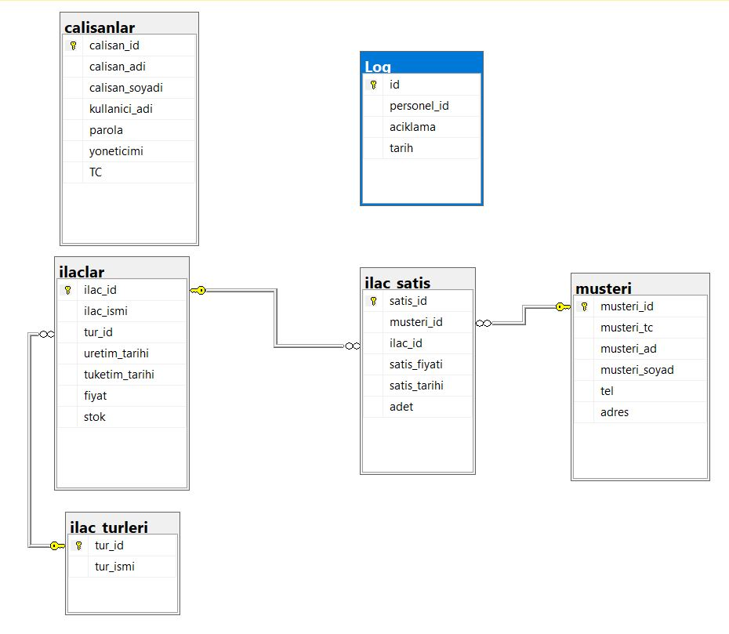

Arayüz Tasarımı

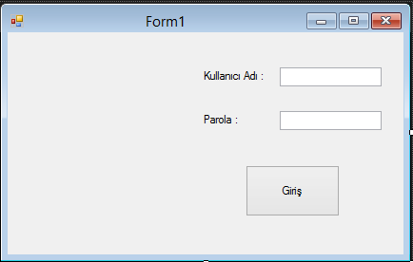

**Gerçekleştirme Raporu**

Kısa Özet

Önceki raporların bir ileri kademesi olarak ele aldığımız bu raporda programın eksiklerini giderip somut bir proje ortamı oluşturduk. Projemizin tasarım kısmını bitirdik. Önceki raporlarda hedeflenen çalışmayı gerçekleştirdik. Oluşabilecek hataların düzeltilmesi ve görsel programın oluşturulmasını sağladık.

Gerçekleştirim Hakkında Ne Biliyorsunuz?

Gerçekleştirim aşamasında projemizin zeminini oluşturduk. Gerçekleştirim aşaması, projede karşılaşılan problemleri ve bu problemlere yönelik uygulanan çözümleri, proje form ve bilişenlerini gerekli olan veri tabanı tablolarını ve yazılımdan kesitlerin oluşturma işleminin gerçekleştirildiği aşamadır.

Bu aşama tasarımın kodlara ve veri tabanına dönüştüğü kısım olduğu için önemli bir aşamadır. Gerçekleştirim aşamasının en önemli aşamalarından biri de yazılım geliştirme sürecidir.

Gerçekleştirim Amacı Nedir?

Tasarım aşamasında belirlediğimiz özellikleri temel alarak bu kriterlere sahip ürün meydana getirmek, bu aşamadaki genel amacımızdı. Tasarım raporunda belirlediğimiz arayüz, veri tabanı ve içerik kısımlarını aktif hale getirmek.

Karşılaşılan Sorunlar ve Uygulanan Çözümler

Tablolar arasından istenilen verinin çekilmesi, eklenmesi, silinmesi, güncelleme sırasında yaşadığımız sıkıntıları çözdük ve çalışır hale getirdik. Analiz raporunda belirlediğimiz ihtiyaçlarımızın gerçekleştirilmesi için tasarım raporumuz bir veri tabanı tablomuzun daha gerekli olduğunu gördük bunu gerçekleştirecek olası problemlerin çözüme ulaştık.

Projeden Kesitler

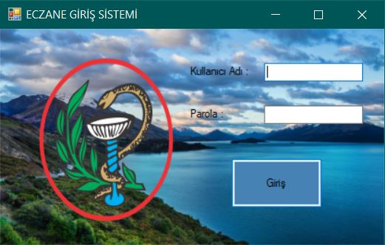

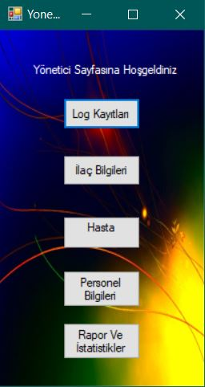

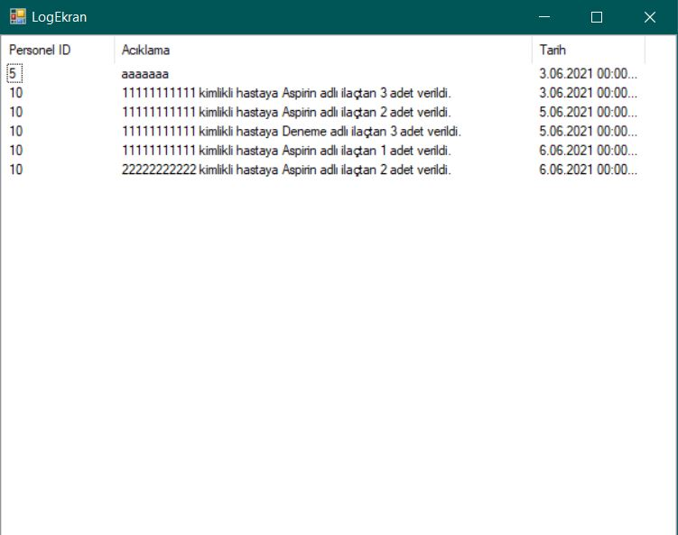

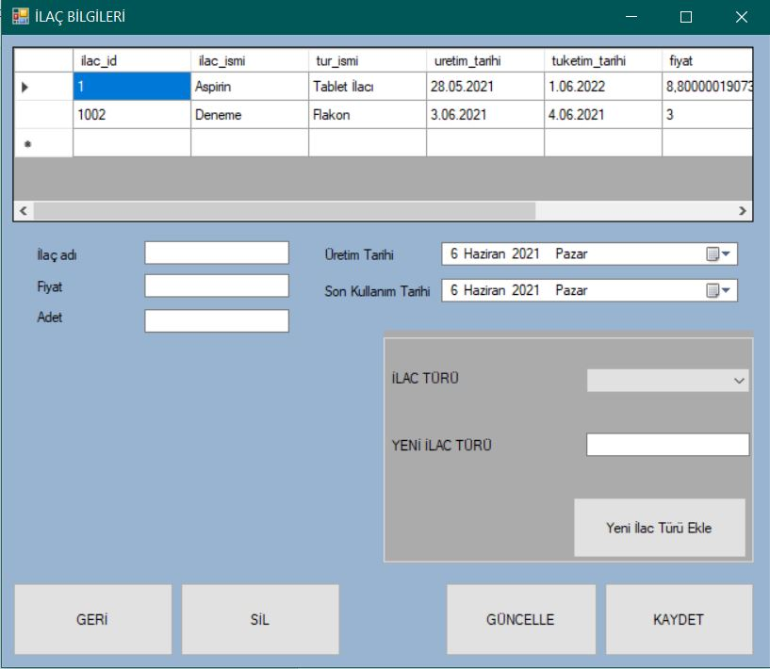

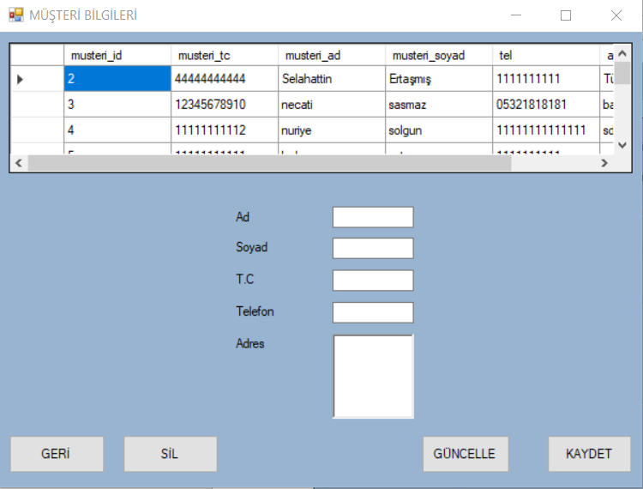

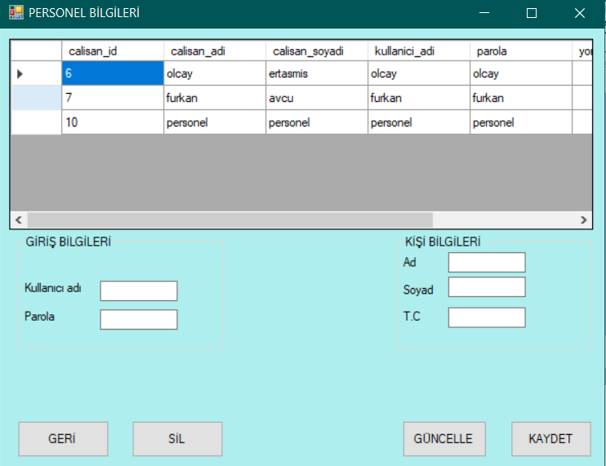

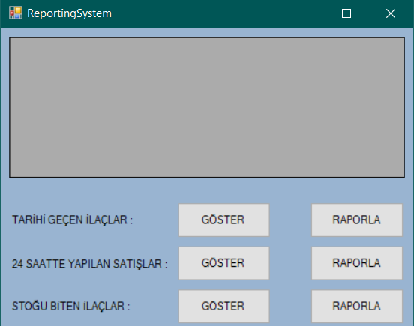

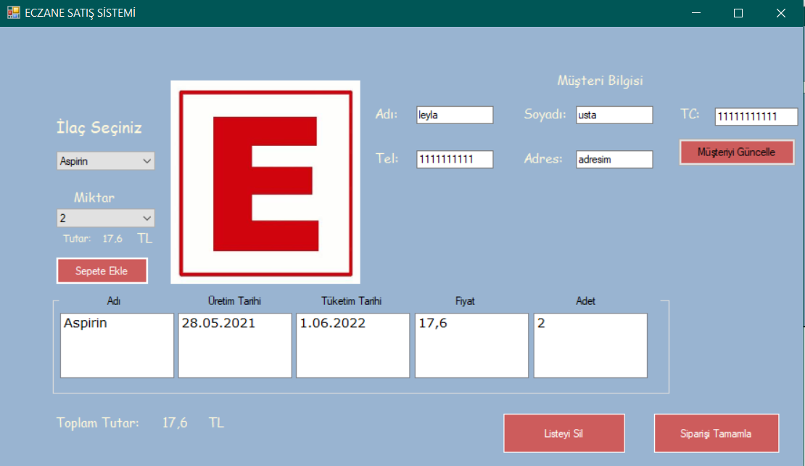

**Değerlendirme Raporu**

Kısa Özet

Değerlendirme raporunda projemizin, kullanımı sırasında doğabilecek sorunlara karşı önlemler almak ve mevcut projenin kullanıcılar tarafından değerlendirilmesi konusunda bilgiler verilmiştir. Bir önceki raporumuzda otomasyonumuzun kullanışlılığı, yönlendirme hataları, kullanıcının otomasyon içindeki kullanım kolaylığı, uygulanarak test edilmişti. Bu raporda bu test sonuçlarına dayanan değerlendirme yer alacaktır. Bu raporda nelerin göz önünde bulunduğu, değerlendirmenin amacının ne olduğu anlatılacaktır.

Değerlendirme Hakkında Ne Biliyorsunuz?

Değerlendirme karşılaştırma sonucunda karar verme süreci diye tanımlanmıştır. Değerlendirme, oluşturduğumuz projelerin amaçlarına ulaşıp ulaşamadığını değerlendirip ne kadar ulaşıldığına karar vermektir. Bu değerlendirme aşamasında analiz aşamasında belirlediğimiz hedeflere ulaşma derecemizi ölçmemiz gerekmektedir. Bu derecelendirmeye göre eğer hedeflerimize ulaşabildiysek projemiz başarılı bir proje sayılır.

Değerlendirmenin Amacı Nedir?

Değerlendirmenin amacı projemizin başlangıcından bu yana bir plan doğrultusunda belirlediğimiz hedeflerin proje bitiminde bir ölçüme tabi tutulması, hedeflerin ve isteklerin yerine getirilip getirilmediğinin kontrolüdür. Bu amaç doğrultusunda bizim yaptığımız değerlendirmeler otomasyonun geneline bakıldığında olumludur. Projeye başlarken belirlediğimiz hedeflerin gerçekleştirilmesi, bölümün hocalarının isteklerinin yerine getirilmesi ve otomasyonun kullanım kolaylığı hepsi bir bütün olarak yerine getirilmiştir.

Proje Değerlendirmesi

Projenin değerlendirilmesinde kendimize belirli kriterler belirledik. Projenin değerlendirirken hazırda var olan otomasyon örneklerini inceledik. Projemizin kullanımını olabildiğince kolay yapmaya çalıştık. Otomasyonumuzun kullanılabilirliğini kullanıcıları zorlamayacak şekilde yapmaya çalıştık.

Proje başlangıcında bizim belirlediğimiz hedefler ve bölümün istekleri yerine getirilmiş ve sorunsuz bir şekilde çalışmaktadır. Bunu sağlarken birçok yeni bilgi edinip yeni teknikler ile kendimizi geliştirdik.

Yaptığımız eczane otomasyonunda hiçbir sorunla karşılaşılmamıştır. Otomasyonumuz artık kullanılmaya hazır hale gelmiştir.